PROVA DI MATEMATICA

- CONTA LE FACCINE E COLORA IL RIQUADRO CON IL NUMERO GIUSTO.

1
3
2

- METTI UN FIORE IN OGNI VASO. CI SONO ALCUNI FIORI CHE RIMANGONO SENZA VASO?

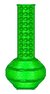

SÌ

NO

- UNISCI CON UNA FRECCIA IL GRUPPO DI PALLONCINI AL SIMBOLO GIUSTO.

3
5

2

- QUANTI ELEMENTI CI SONO NEL RIQUADRO? SEGNA CON UNA X IL NUMERO ESATTO.

4
0
3

- COLORA SOLO LA LINEA CHIUSA.

A
B

C

- SEGNA CON UNA X IL GATTO PIÙ PICCOLO.

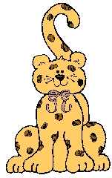
- DISEGNA UNA PALLINA DENTRO IL RECINTO.

- SEGNA CON UNA X IL TOPOLINO CHE SI TROVA SOPRA LA TESTA DEL GATTO.


- CERCHIA L’ALBERO PIÙ ALTO.


- IN QUALE GRUPPO CI SONO PIÙ ELEMENTI? SEGNALO CON UNA X.

- COLLEGA OGNI GRUPPO DI ELEMENTI AL SIMBOLO GIUSTO.



4

0

1
3
